Здоровые факты

СОЛЬ

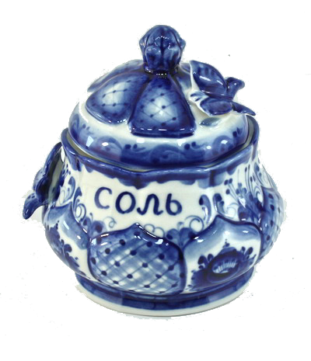
Зачем нужна соль?
- Помогает поддерживать необходимый уровень жидкости в организме;
- Участвует в пищеварительном процессе;
- Необходима для нормального функционирования нервной системы и сокращения скелетной мускулатуры
СМЕРТЬ
ИНСУЛЬТ
ВЫСОКОЕ АД
ИНФАРКТ
Избыток соли в рационе

НОРМЫ ПОТРЕБЛЕНИЯ СОЛИ

5 грамм
Взрослая норма
2 грамма
Детская норма

Польза йодированной соли

Способствует нормальному функционированию щитовидной железы
Помогает предотвратить у беременных выкидыши, врожденные аномалии плода, смерть плода

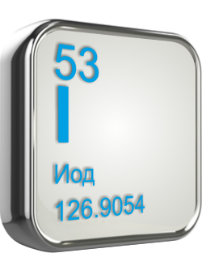

Предупреждает возникновение нарушений умственного и физического развития у детей и подростков

Снижает риски возникновения у новорожденного пороков развития, в т.ч. умственной отсталости и других нарушений

Рекомендации по снижению потребления соли

- В процессе приготовления блюда используйте натуральные бессолевые приправы и специи: чеснок, укроп, сельдерей, горчица и т.д.;
- Уберите солонку со стола;
- Ограничьте потребление соли до 2 грамм в день для ребенка и до 4 грамм для взрослого;
- Старайтесь не солить пищу во время, а главное в начале её приготовления. Лучше подсалить вво время еды в свою тарелку;
- Используйте соль с пониженным содержанием натрия, йодированную соль;
- Внимательно читайте состав продуктов в магазине и выбирайте продукты с низким содержанием соли (Помните, соль присутствует практически во всех полуфабрикатах!);
- Старайтесь снизить или вовсе исключить потребление консервированных, копченых и соленых продуктов;
- Не используйте в приготовлении блюд концентраты (например бульонные кубики и порошковые смеси);
- Употребляйте в пищу натуральные продукты, не содержащие соль: фрукты овощи, кисломолочные продукты.
Будьте здоровы!

Министерство здравоохранения Астраханской области
ГБУЗ АО «Центр медицинской профилактики»
414024, г. Астрахань, пл. Свободы/ул. Котовского д. 2/6
Тел. (факс) 8(851) 51-24-77, e-mail: kcvlimp_77@mail.ru
САЙТ: гбуз–ао–цмп.рф
Министерство здравоохранения Астраханской области
ГБУЗ АО «Центр медицинской профилактики»

Не навреди!
СОЛЬ
